2017年“西门子杯”中国智能制造挑战赛
（原全国大学生工业自动化挑战赛）

工业信息设计开发赛项 【决赛 赛题】

参赛队编号：
上机实施操作总分：

一、工厂描述
某工厂包含1个控制中心与2个生产工艺单元。每个工艺单元内的PLC作为本单元的主控制器，负责本单元的数据采集、处理，控制工艺单元内部生产加工操作；同时作为生产的一环，接收控制中心PLC的指令及执行相应动作。该工厂具有一套AGV (Automated Guided Vehicle)传输系统，1台AGV小车在两个工艺单元之间以环形轨道往返运行。AGV小车内包含1个PLC和一个IP摄像头，其中的PLC根据控制中心PLC的命令，为两个工艺单元输送物料。控制中心拥有一个PLC，用于控制协调各工艺单元之间的生产及控制AGV小车的运行；控制中心还具有一个视频服务器，用于实时查看AGV小车上安装的摄像头的视频图像。

二、工厂网络描述
根据甲方提供的工厂描述和技术需求，已经完成网络拓扑结构的设计，如图1所示。控制中心、工艺单元1和工艺单元2通过生产主干环形网络互连。AGV小车通过无线方式接入生产主干网络，与控制中心PLC通讯。
图1 网络拓扑结构图

三、任务要求
说明：
- 所有交换机和无线模块的默认登录name与Password均为admin；
- 不需要关注工艺单元内的具体生产工艺，不需要关注AGV小车具体的运行机制，只需要关注PLC、计算机和IP摄像头之间通过网络的传输过程。
要达成的最终目标：
- 将控制数据和视频数据子网隔离；
- 控制中心中“PN IO控制器”能够与“PN IO设备1”、“PN IO设备2”和“PN IO设备3”进行通讯；
- 在控制中心中的“视频服务器”中能够看到AGV小车中摄像头拍摄的视频；
- “生产主干网络”环网中任意一条网络故障，控制中心设备仍能与工艺单元1、工艺单元2和AGV小车中的设备正常通讯；
- AGV小车能够在工艺单元1和工艺单元2之间进行无线漫游。

1 工厂网络规划
进行合理的网络规划并进行IP地址和子网掩码的设置。

2 AGV小车网络结构和功能的实施
（1）对交换机SCALANCE XB208进行基于端口的VLAN设置，包括P2、P4、P6、P5和P8端口，其中P5和P8端口用于VLAN功能测试。P2与P5属于一个VLAN，P4与P8属于另一个VLAN。
（2）对无线客户端SCALANCE W734进行配置。
（3）对“PN IO设备3”进行配置
1）设置IP地址和子网掩码
2）在“默认变量”表中添加1个变量，说明如下：
名称 | 数据类型 | 地址 | 与“PN IO设备3”的操作面板对应关系 | 说明
启停 | Bool | %Q0.0 | 对应DQ 0指示灯 | 取值为True，指示灯亮，代表AGV小车处于移动状态；取值为False时，指示灯灭，代表AGV小车处于停止状态
3）进行PROFINET IO设置及S7 1200编程，目的是能够接收控制中心“PN IO控制器”中的“启停”变量的值。

3工艺单元1网络结构和功能的实施
（1）对无线接入点SCALANCE W774进行配置，使其能够接收来自AGV小车中的无线客户端SCALANCE W734发出的数据。
（2）对“PN IO 设备1”进行配置
1）设置IP地址和子网掩码
2）在“默认变量”表中添加1个变量，说明如下：

名称 | 数据类型 | 地址 | 与“PN IO 设备1”的操作面板对应关系 | 说明
加工 | Bool | %I0.0 | 对应DI 0开关 | 向上拨动时，取值为True，代表正在处于加工状态。向下拨动时，取值为False，代表没有处于加工状态。通过PROFINET，将该变量值传输给“PN IO控制器”的“加工”变量，代表“PN IO设备1”将加工生产状态传输给“PN IO控制器”。
3）进行PROFINET IO设置及S7 1200编程，目的是将“加工”变量值传输给“PN IO控制器”的“加工”变量。
（3）对交换机SCALANCE XB208进行配置。除了图1中所列端口之外，还需要配置P7与P8端口，用于功能测试，其中P7端口与AGV小车网络中XB208的P2端口属于同一个VLAN，P8端口与AGV小车网络中XB208的P4端口属于同一个VLAN。

4工艺单元2网络结构和功能的实施
（1）对无线接入点SCALANCE W774进行配置，使其能够接收来自AGV小车中的无线客户端SCALANCE W734发出的数据。要求“工艺单元2”网络结构中的W774和“工艺单元1”网络结构中的W774的SSID号要相同。
（2）对“PN IO 设备2”进行配置
1）设置IP地址和子网掩码
2）在“默认变量”表中添加1个变量，说明如下：
名称 | 数据类型 | 地址 | 与“PN IO 设备2”的操作面板对应关系 | 说明
装配 | Bool | %I0.2 | 对应DI 2开关 | 向上拨动时，取值为True，代表正在处于装配状态。向下拨动时，取值为False，代表没有处于装配状态。通过PROFINET，将该变量值传输给“PN IO控制器”的“装配”变量，代表“PN IO设备2”将装配生产状态传输给“PN IO控制器”。
3）进行PROFINET IO设置及S7 1200编程，目的是将“装配”变量值传输给“PN IO控制器”的“装配”变量。
（3）对交换机SCALANCE XB208进行配置。除了图1所列的端口号外，还需要对P7端口进行配置，用于功能测试。P7端口与AGV小车网络中XB208的P2端口属于同一个VLAN。

5控制中心网络结构和功能的实施
（1）对“PN IO控制器”进行配置
1）设置IP地址和子网掩码
2）在“默认变量”表中添加3个变量，说明如下：
名称 | 数据类型 | 地址 | 与“PN IO控制器”的操作面板对应关系 | 说明
启停 | Bool | %I0.0 | 对应DI 0开关 | 向上拨动时，取值为True，通过PROFINET，将该变量值传输给“PN IO设备3”的“启停”变量，代表控制中心发出指令控制AGV小车启动；同理，当向下拨动时，代表控制中心发出指令控制AGV小车停止
加工 | Bool | %Q0.0 | 对应DQ 0指示灯 | 通过PROFINET，该变量值来自于“PN IO设备1”的“加工”变量  取值为True，指示灯亮，代表第1个工艺单元的加工工序处于工作状态；取值为False，指示灯灭，代表该工序处于空闲状态
装配 | Bool | %Q0.2 | 对应DQ 2指示灯 | 通过PROFINET，该变量值来自于“PN IO 设备2”的“装配”变量  取值为True，指示灯亮，代表第2个工艺单元的装配工序处于工作状态；取值为False，指示灯灭，代表该工序处于空闲状态
（2）对交换机SCALANCE XM408进行配置，“PN IO控制器”只能通过P2端口读取“PN IO设备1”、“PN IO设备2”和“PN IO设备3”的数据；视频服务器只能通过P5端口读取AGV小车中摄像头中的视频数据流；工程师站能够通过P1端口监控“PN IO控制器”中的变量。
（3）配置视频服务器计算机的IP地址和子网掩码，启动和配置IP摄像头软件。

6构建生产主干网络
配置控制中心的SCALANCE XM408交换机，配置工艺单元1和工艺单元2的SCALANCE XB208交换机，使得三个交换机能够形成环形冗余网络，其中XM408交换机作为冗余管理器。

四、功能测试与评分（满分80分）
根据第三部分的“任务要求”完成网络实施后，本部分将对实施效果进行评分。本部分通过多个功能测试来评判参赛队的上机实施分数，达到要求的得分，不达到要求的不得分。

1、VLAN功能测试（满分10分）
根据图2所示网络结构接线，然后依据评分表进行评分。
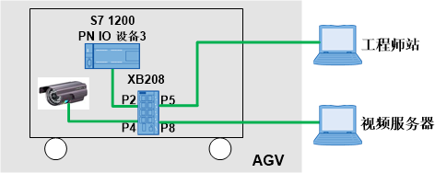
图2 VLAN功能测试网络结构图

序号 | 评分项 | 具体描述 | 所占分值 | 得分（打钩）
1 | 网络结构实施 | 根据图2，所有设备连接到要求的端口号上 | 1
2 | VLAN功能测试 | 在工程师站中，用ping命令ping “PN IO设备3”的IP地址，能够ping通 | 2
3 |  | 在工程师站中，用ping命令ping IP摄像头的IP地址，ping不通 | 2.5
4 |  | 在视频服务器的IP摄像头软件中能够看到IP摄像头拍摄到的视频 | 2
5 |  | 在视频服务器中，用ping命令ping “ PN IO设备3”的IP地址，ping不通 | 2.5
小计

2、VLAN及环网冗余功能测试（满分10分）
根据图3所示网络结构接线，然后依据评分表进行评分。
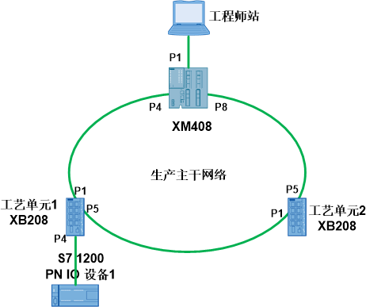
图3 VLAN及环网冗余功能测试网络结构图

序号 | 评分项 | 具体描述 | 所占分值 | 得分（打钩）
1 | 网络结构实施 | 根据图3，所有设备连接到要求的端口号上 | 1
2 | 检查指示灯状态 | 交换机SCALANCE XM408的RM指示灯亮  处于环网冗余激活状态的端口指示灯常亮或快闪，处于环网冗余热备状态的端口指示灯慢闪 | 1
3 | 环网网络导通测试 | 在工程师站中用ping命令ping “ PN IO设备1”的IP地址，能够ping 通 | 2
4 | 环网通讯故障测试 | 将XM408的用于环网冗余通讯的处于激活状态的端口的线缆拔掉，处于环网冗余热备状态的端口指示灯变常亮或快闪 | 1
5 |  | 在工程师站中用ping命令ping “ PN IO设备1”的IP地址，能够ping 通 | 2
6 | 故障恢复通讯测试 | 将从XM408拔掉的网线重新插回原端口，在工程师站中用ping命令ping “ PN IO设备1”的IP地址，能够ping 通 | 1
7 | VLAN通讯测试 | 将工程师站与XM408的P5端口连接，用ping命令ping “ PN IO设备1”的IP地址，ping不通 | 2
小计

3、VLAN及工业无线通讯测试（满分15分）
根据图4所示网络结构接线，然后依据评分表进行评分。

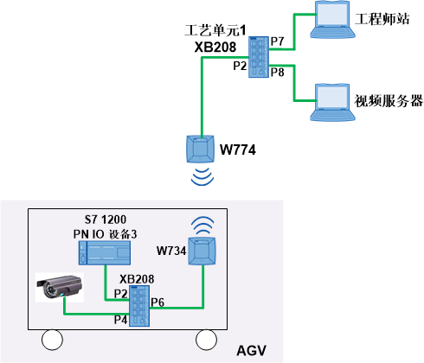
图4 VLAN及工业无线功能测试网络结构图

序号 | 评分项 | 具体描述 | 所占分值 | 得分（打钩）
1 | 网络结构实施 | 根据图4，所有设备连接到要求的端口号上 | 1
2 | 检查指示灯状态 | 无线模块W774和W734的“R1”指示灯亮 | 4
3 | VLAN与工业无线功能测试 | 在工程师站中，用ping命令ping “ PN IO设备3”的IP地址，能够ping通 | 2
4 |  | 在工程师站中，用ping命令ping IP摄像头的IP地址，ping不通 | 3
5 |  | 在视频服务器的IP摄像头软件中能够看到IP摄像头拍摄到的视频 | 2
6 |  | 在视频服务器中，用ping命令ping “ PN IO设备3”的IP地址，ping不通 | 3
小计

4、VLAN及工业无线漫游通讯测试（满分10分）
根据图5所示网络结构接线，然后依据评分表进行评分。
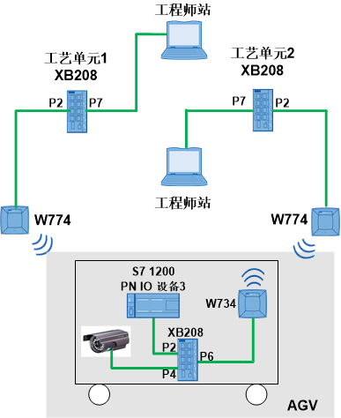
图5 VLAN及工业无线漫游功能测试网络结构图

序号 | 评分项 | 具体描述 | 所占分值 | 得分（打钩）
1 | 网络结构实施 | 根据图5，所有设备连接到要求的端口号上 | 1
2 | 工业无线漫游及VLAN功能测试 | 在W734的WEB配置界面，在目录树“Information”下选中“WLAN”。在“Available AP”页签下，可以看到W734拥有两个可以访问的AP（以BSSID区分），两个AP的SSID相同，且当前已经连接其中一个AP | 3
3 |  | 在工程师站中，用ping命令ping “ PN IO设备3”的IP地址，能够ping通 | 0.5
4 |  | 在工程师站中，用ping命令ping IP摄像头的IP地址，ping不通 | 0.5
5 |  | 将W734当前连接的AP的所有天线取下，观察W734已经连接到另一个AP | 4
6 |  | 在工程师站中，用ping命令ping “ PN IO设备3”的IP地址，能够ping通 | 0.5
7 |  | 在工程师站中，用ping命令ping IP摄像头的IP地址，ping不通 | 0.5
小计
5、工厂网络生产信息传输综合测试（满分35分）
根据图1所示网络结构接线，然后依据评分表进行评分。

序号 | 评分项 | 具体描述 | 所占分值 | 得分（打钩）
1 | 网络结构实施 | 根据“图1 网络拓扑结构图”，所有设备连接到要求的端口号上 | 2
2 | 控制中心与AGV小车之间通讯测试 | 在工程师站中，用ping命令ping “ PN IO设备3”的IP地址，能够ping通 | 3
 |  | 在工程师站中，用ping命令ping IP摄像头的IP地址，ping不通 | 3
3 |  | 在视频服务器中能够看到AGV小车网络结构中的IP摄像头拍摄的实时视频 | 3
4 |  | 在视频服务器中，利用ping命令访问AGV小车中的“ PN IO设备3”，ping不通 | 3
5 | 生产数据传输-“PN IO控制器”→“PN IO 设备3” | 通过传输区，能够实现“PN IO控制器”向“PN IO 设备3”传输数据 | 2
6 |  | 向上拨动控制中心PLC对应操作面板的DI 0开关，AGV小车PLC对应操作面板的DQ 0指示灯亮，代表“PN IO控制器”给AGV小车中的“PN IO 设备3”发送启动指令，AGV小车开始运动 | 5
7 | 生产数据传输-“PN IO 设备1”→“PN IO控制器” | 通过传输区，能够实现“PN IO设备1”向“PN IO控制器”传输数据 | 2
8 |  | 向上拨动工艺单元1的PLC对应操作面板的DI 0开关，控制中心PLC对应操作面板的DQ 0指示灯亮，代表工艺单元1中“PN IO设备1”给控制中心中的“PN IO控制器”发送“加工”生产状态 | 5
9 | 生产数据传输-“PN IO 设备2”→“PN IO控制器” | 将与“PN IO设备1”连接的网线拔掉。通过传输区，能够实现“PN IO设备2”向“PN IO控制器”传输数据 | 2
10 |  | 将与“PN IO设备1”连接的网线拔掉。向上拨动工艺单元2的PLC对应操作面板的DI 2开关，控制中心PLC对应操作面板的DQ 2指示灯亮，代表工艺单元2中“PN IO设备2”给控制中心中的“PN IO控制器”发送“装配”生产状态 | 5
小计

通讯丢包率：

通讯丢包率计算说明：
- 如图1所示网络结构，用控制中心的工程师站ping AGV小车中的“PN IO设备3”，10ms一次ping包，发送100个ping包，记录丢包的数量
- 使用FPing软件，输入命令：fping 目标IP地址 -s 1428 -w 100 -t 10 -n 100
-s: ping包的大小
-w: 返回超时时间，ms
-t: ping的时间间隔，ms
-n: ping包总数
3、

附录——竞赛设备说明
如图6所示：
- 两套并排摆放的设备为一组，构成竞赛设备。
- 模块下方的“控制中心”、“工艺单元1”、“工艺单元2”和“AGV”标签分别代表该模块属于“控制中心网络”、“工艺单元1网络”、“工艺单元2”网络和“AGV网络”。
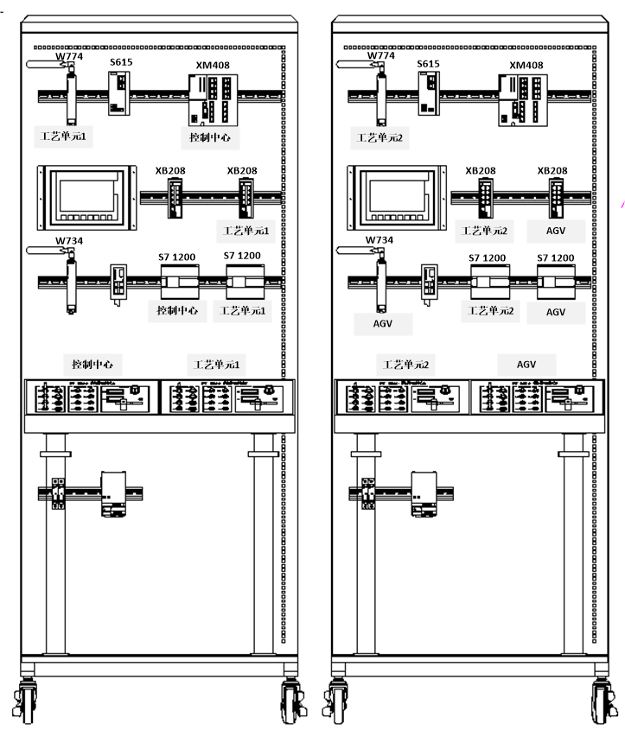
图6 模块所属网络分配

